 | Nome: Rodrigo Iglesias Nieto

Elementos das placas base

 | 1. Indica os nomes dos elementos numerados na seguinte placa base (Asus-MAXIMUS-VIII-GENE)  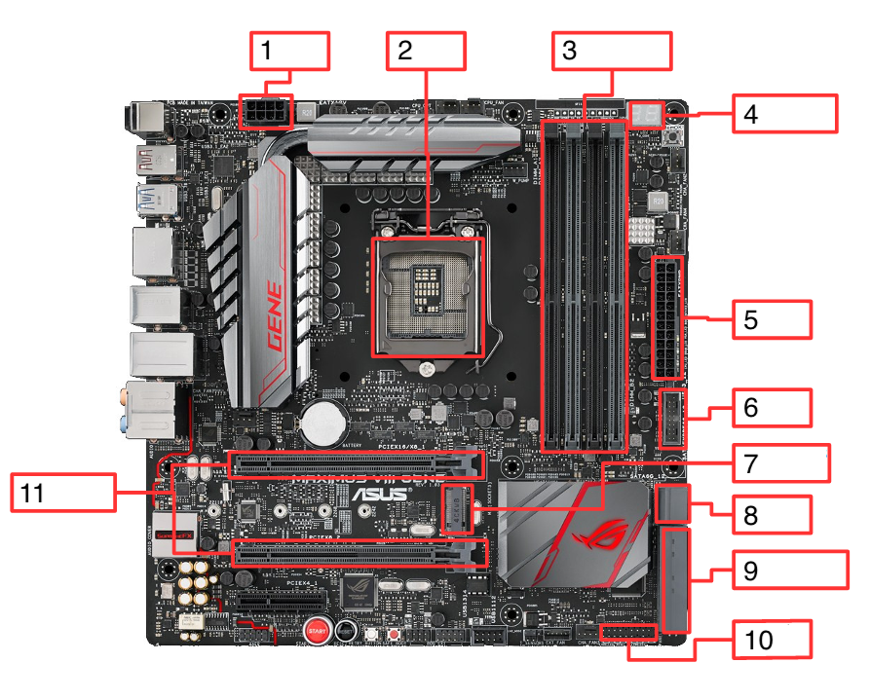  cparis (CC BY-NC-SA)
Resposta
Número | Elemento
1 | Conector 12v
2 | Zócalo microprocesador / Socket LGA
3 | 4 Zócalos RAM
4 | Display / Q_CODE
5 | Conector ATX 24 pines
6 | Conector USB
7 | Zócalo SSD
8 | Conector SATA
9 | Conector SATA Express
10 | Panel frontal
11 | 2 Ranuras PCI Express 16x

